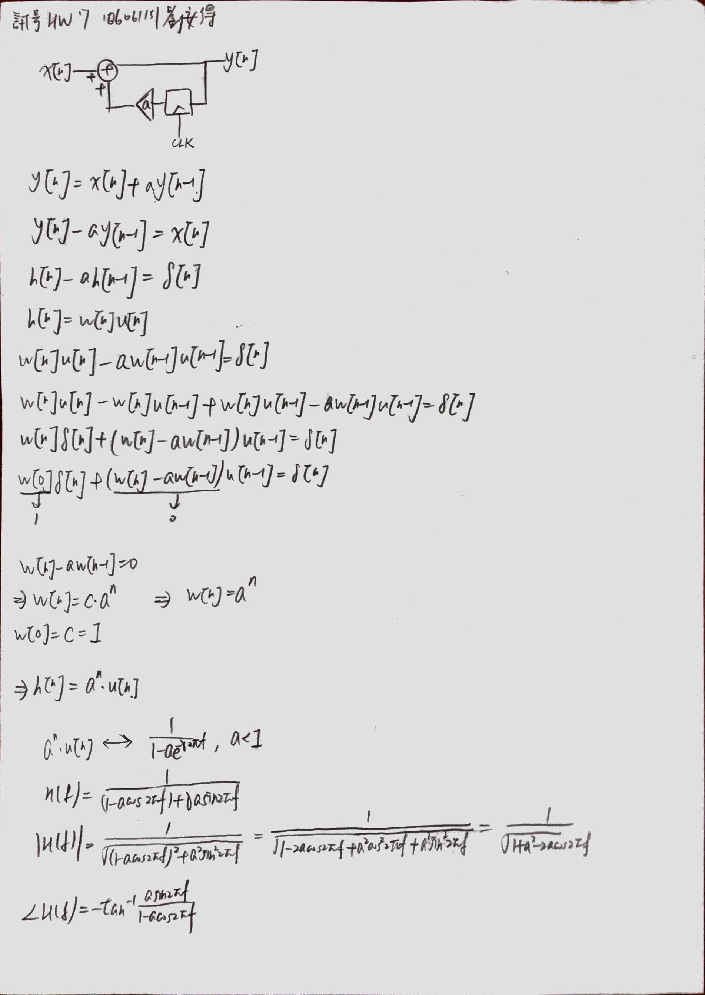

2. h[n]

上為a = 0.1

下為a = 0.9

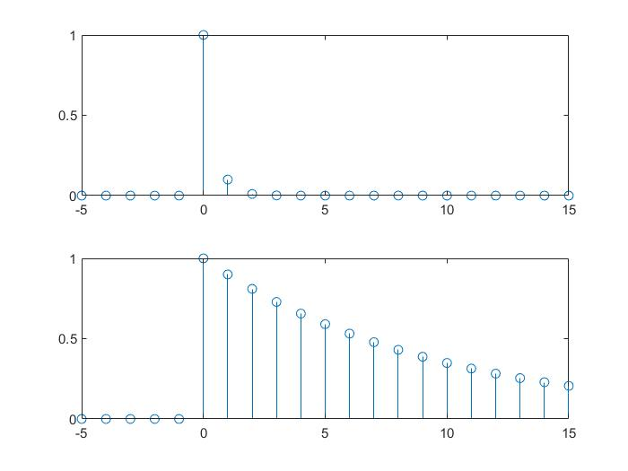

3. H(f), a = 0.1

上為|H(f)|

下為phase(H(f))

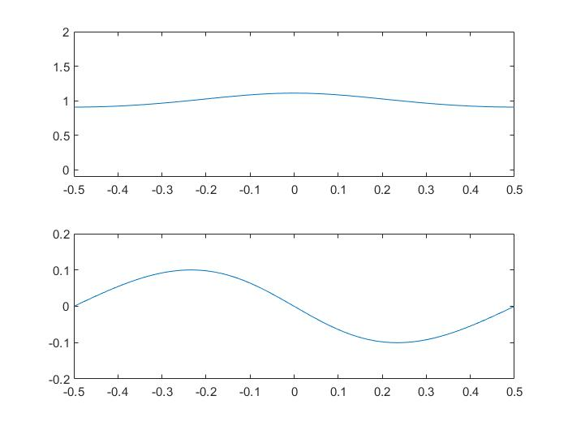

H(f)

a = 0.9

上為|H(f)|

下為phase(H(f))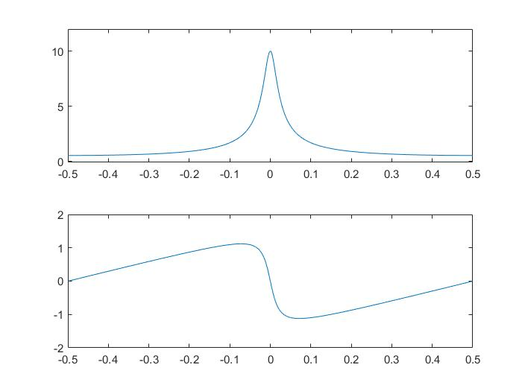

4. x(t)，最下面為x(t)，上面依序為x1(t), x2(t), x3(t), x4(t)

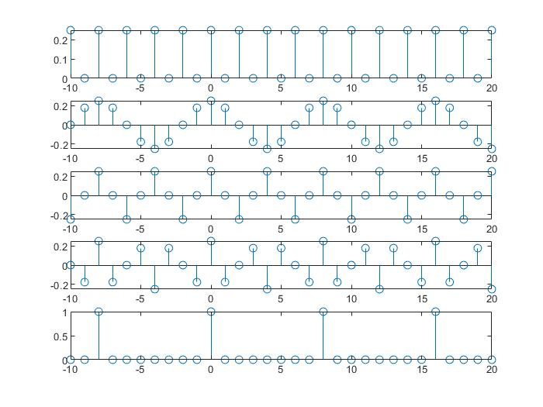

y[n]

上為a = 0.1

下為a = 0.9

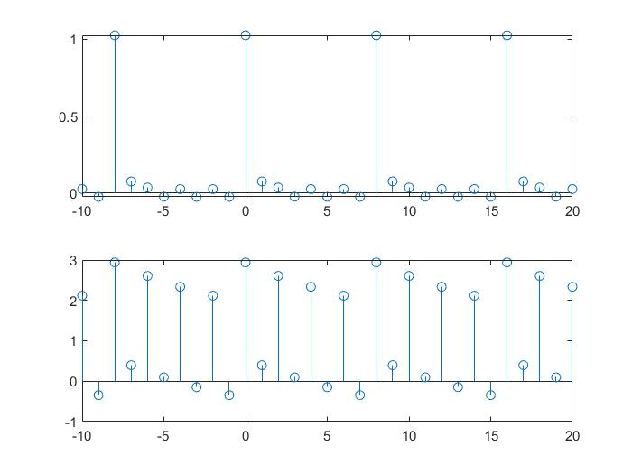

5. 由2.可知當a = 0.1時h[n]最像delta function。而看4.的y(t)圖也可發現，當a=0.1時最接近x(t)。由以上可得，a越小，失真越小，a越大，失真越大。